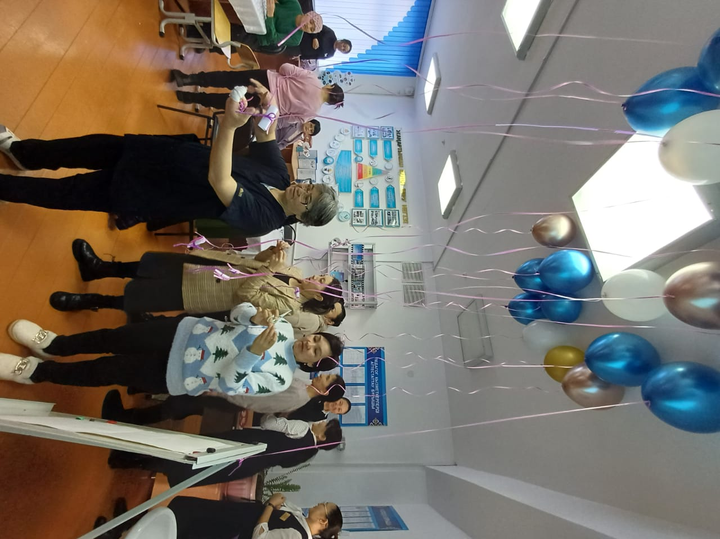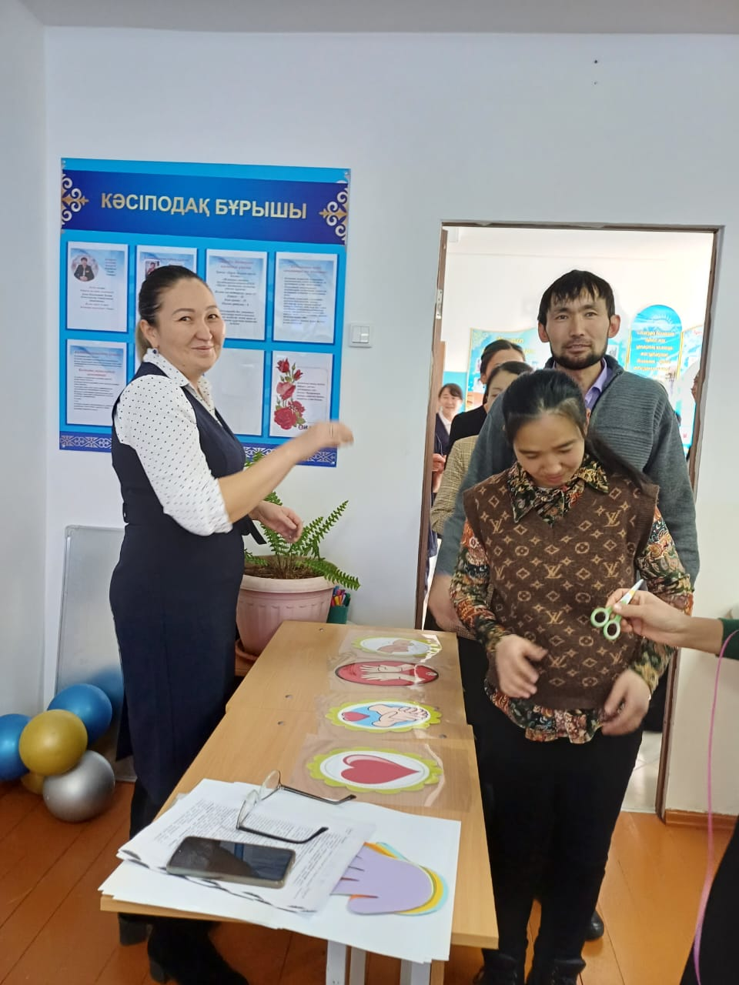 «Жетіарал мектеп – балабақшасы» кешені» КММ –де ата-аналарды қолдау орталығының кезекті сабағын **«Баланы жастан»** тақырыбында 1-сынып жетекшісі Г Исламханова ,3-сынып жетекшісі М Тырнақбаева 1-4 сынып ата-аналарына коучинг өткізді.

Ата-ананың отбасындағы рөлін анықтау,өз балаларының болашағы туралы пікірлерін тыңдау. Ата –аналармен бірлесіп отбасылық тәрбиенің негізгі ережелерін талқылау,бала тәрбиесінде ата-аналардың рөлін көрсету. Ата-аналарға баланы тәрбиесінің бастауы өз отбасында,баланы жастайынан дұрыс тәрбиеге балау керек екендігі жөнінде ақпараттар беріліп, ата-аналарды топқа бөліп, топтық тапсырмалар беріліп орындалды.Отбасындағы тәрбиенің құндылық мәдениетінің мақсаты-жаңа ұрпақтың өмірін ортақ мәңгілік игіліктермен байланыстыру және олардың маңызды бірлігін қалпына келтіру. Әр бір коучингке келген ата-ана қазіргі заманның балаларын қалай тәрбиелеуге,балалармен қалай сырласып ойларын ашық айтқызуға болатыны туралы ақпараттармен танысып, өз ойларын топтарда ақылдасып, ортаға салып талқылады .Ата-аналар топтарда ойларын ортаға сала отырып, құнды пікірлерімен өз ойларын топтық тапсырмаларды бірлесе орындады.

